※愛的叮嚀：  期中考要到了，下面是考試時間和考試範圍！  ☺4月15日(一)  英文：U5到U6  ☺4月16日(二)  國語：第一課到第八課、統整活動一和二  ☺4月17日(三)  數學：第一單元到第五單元 | 108年4月3日星期三  ※功課：  乙本P23、P24  數練P26~P29  校外教學學習單  造句：天天  英文學習單  □聽讀英CD2：24到29 ２次  念國練P28 | ※愛的叮嚀：  期中考要到了，下面是考試時間和考試範圍！  ☺4月15日(一)  英文：U5到U6  ☺4月16日(二)  國語：第一課到第八課、統整活動一和二  ☺4月17日(三)  數學：第一單元到第五單元 | 108年4月3日星期三  ※功課：  乙本P23、P24  數練P26~P29  校外教學學習單  造句：天天  英文學習單  □聽讀英CD2：24到29 ２次  念國練P28
親師橋：  親愛的家長，您好！  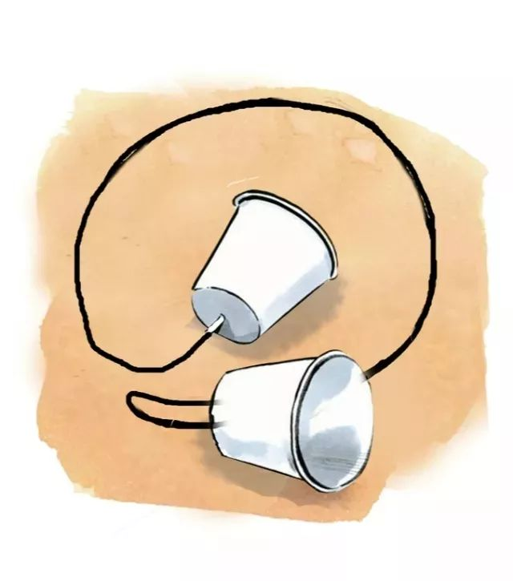下週開始生活課會進入「我來告訴你」單元，介紹的是聲音的傳導相關內容。為了讓孩子從實作中體會到聲音傳導的奧妙，我們會於期中考後在課堂上製作「小話筒」(如圖)，讓孩子從實際操作中學習相關知識。接下來剛好是連假，時間比較充裕，請協助孩子事先蒐集材料，並盡量廢物利用，以嚮應環保。大家帶來的媒材不同，也正好讓孩子試試哪一種媒介的聲音傳導效果比較好。  製作傳聲筒所需材料有三項：  1.杯子2個：紙杯、飲料杯、養樂多瓶……皆可  2.繩子：棉繩、紅繩、釣魚線……  3.固定繩子的小物：迴紋針、一小段吸管……  家人只需協助蒐集材料即可(若杯子是硬的，可幫忙穿孔)，我們在課堂上會教孩子製作並實驗效果。蒐集到的材料可先不用帶來，時間接近時會寫聯絡簿告知！謝謝爸爸、媽媽的協助。  王老師108.04.03 |  | 親師橋：  親愛的家長，您好！  下週開始生活課會進入「我來告訴你」單元，介紹的是聲音的傳導相關內容。為了讓孩子從實作中體會到聲音傳導的奧妙，我們會於期中考後在課堂上製作「小話筒」(如圖)，讓孩子從實際操作中學習相關知識。接下來剛好是連假，時間比較充裕，請協助孩子事先蒐集材料，並盡量廢物利用，以嚮應環保。大家帶來的媒材不同，也正好讓孩子試試哪一種媒介的聲音傳導效果比較好。  製作傳聲筒所需材料有三項：  1.杯子2個：紙杯、飲料杯、養樂多瓶……皆可  2.繩子：棉繩、紅繩、釣魚線……  3.固定繩子的小物：迴紋針、一小段吸管……  家人只需協助蒐集材料即可(若杯子是硬的，可幫忙穿孔)，我們在課堂上會教孩子製作並實驗效果。蒐集到的材料可先不用帶來，時間接近時會寫聯絡簿告知！謝謝爸爸、媽媽的協助。  王老師108.04.03

